本报告根据《中华人民共和国政府信息公开条例》《国务院办公厅政府信息与政务公开办公室关于印发<中华人民共和国政府信息公开工作年度报告格式>的通知》编制而成，报告所列数据的统计期限自2024年1月1日起至2024年12月31日止。本报告电子版可在东营市政府信息公开平台（网址：http://www.dongying.gov.cn）和山东中医药大学附属医院东营医院（东营市中医院）网站（网址：https://www.dyszyy.com.cn/）查阅或下载。如对本报告有疑问，请与山东中医药大学附属医院东营医院（东营市中医院）联系（地址：东营市东二路107号；邮编：257055；电话：0546-8811419）。
信息公开工作按照依法行医、廉洁高效、注重实效，民主监督的原则，对医院建设发展的重大问题及群众的切身利益问题、患者及患者家属的热点、难点问题等事项实行公开。不断增强行政事务运行的透明度，按照信息公开实施方案所制定的原则，立足真实有效围绕与群众切身利益相关和病人比较关注的问题，有利于医院发展和有利于为群众服务的前提下，也有利于党和国家的法律、法规，在遵守保密纪律的原则基础上全面开展工作。

- 总体情况
主动公开的内容有：1、基础信息：医院简介 2、资质标识 3、环境引导 4、诊疗服务 5、行风与投诉 6、科普健教 7、便民服务，共56条。
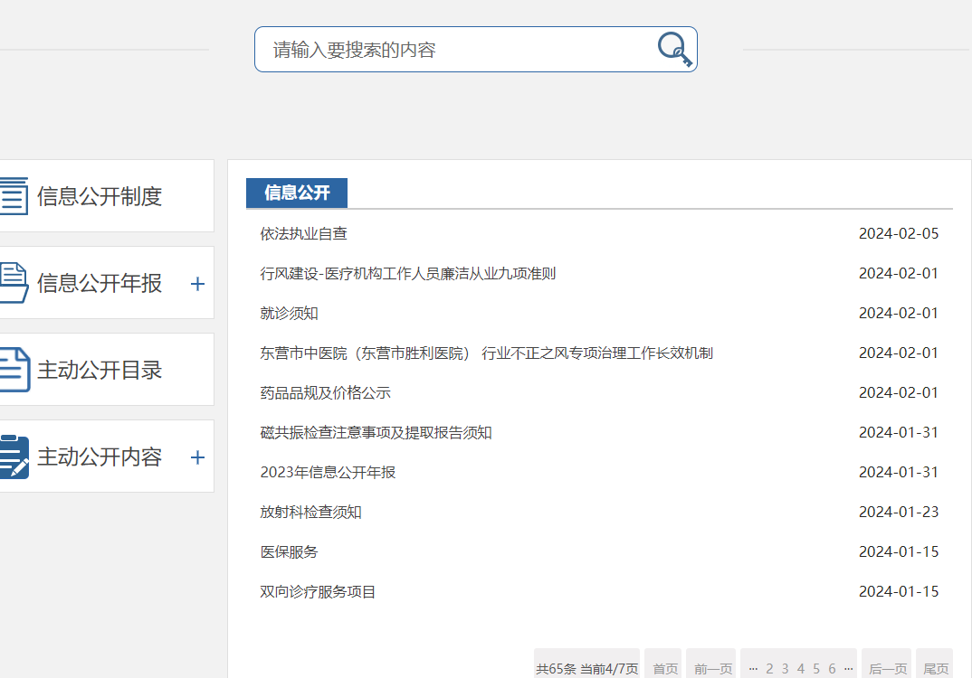
- 总在的主要问题及改进情况
尽管在信息公开方面取得了一定成效，但仍存在信息公开渠道不够多样化、部分信息更新不及时等问题。今后我们要加强信息化建设，拓宽信息公开渠道；建立信息更新机制，确保信息的时效性和准确性。
- 其他需要报告的事项
无
医院信息公开是一项系统工程，需要医院、患者和社会各界的共同努力。我院将以此次年报为契机，总结经验，查找不足，持续优化信息公开工作，为构建和谐医患关系、推动医疗卫生事业健康发展贡献力量。

